**INSTITUTO TECNOLÓGICO DE ESTUDIOS SUPERIORES DE**

**ZAMORA**

****TEMA: Segundo avance del proyecto

Grado y grupo: 8.-B

*Godínez Guillen Javier -----------------------------> 21010283*

*Amezcua Lopez Ignacio ---------------------------->21010256*

**

Arquitectura de servicios

Carrera: Ingeniería en sistemas computacionales

Fecha de entrega: 14/Marzo/2025

**1. Diseño del Modelo de Datos**

Se ha optado por utilizar MongoDB (NoSQL) debido a su capacidad de escalabilidad, flexibilidad en la representación de datos y facilidad de integración con arquitecturas de microservicios. MongoDB nos permite manejar datos semiestructurados con documentos JSON y almacenar relaciones de manera eficiente sin la necesidad de una estructura fija de tablas.

**Modelo Documental de la BD**

Las principales colecciones dentro de la base de datos sistema citas son: • **Usuarios:**

Almacena los datos de los pacientes, médicos y administradores. • **Citas:**

Contiene la información de las citas agendadas, su estado y los usuarios relacionados.

• **Historial Médico:**

Guarda registros de diagnósticos y tratamientos asociados a los pacientes.

* **Notificaciones:**

El usuario y el doctor reciben notificaciones al agendar o cancelar las citas

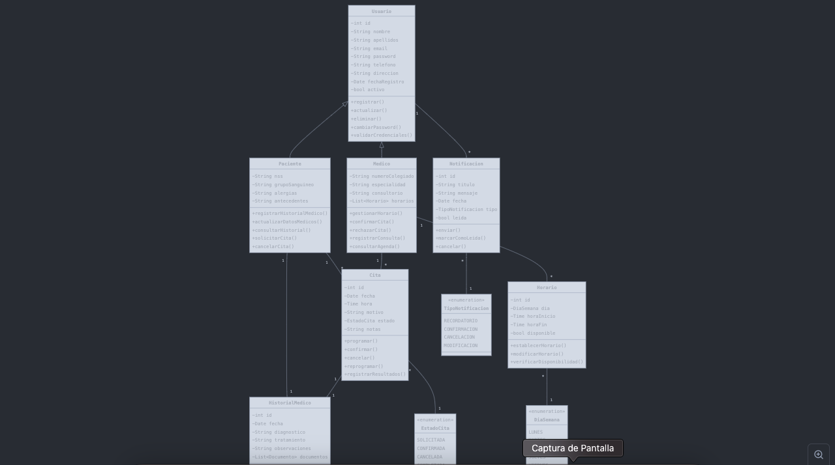

**2. Creación de la Base de Datos y Colecciones en MongoDB**

**Creación de la Base de Datos y Colecciones**

use sistema_citas;

db.createCollection("usuarios");

db.createCollection("citas");

db.createCollection("historial_medico");

db.createCollection("notificaciones");

**Estructura de las Colecciones**

**Colección: Usuarios**

db.usuarios.insertOne({

"nombre": "Juan Perez",

"correo": "juan.perez@gmail.com",

"contraseña": "hashed_password",

"tipo": "Paciente"

});

db.usuarios.insertOne(

{

"_id": ObjectId,

"nombre": "Carlos López",

"correo": "carlos.lopez@gmail.com",

"contraseña": "hashed_password",

"tipo": "Paciente", // Médico, Administrador

"telefono": "4431234567",

"domicilio": "Av. Salud #101"

});

db.usuarios.insertOne({

{

"_id": ObjectId,

"nombre": "Carlos López",

"correo": "carlos.lopez@gmail.com",

"contraseña": "hashed_password",

"tipo": "Paciente", // Médico, Administrador

"telefono": "4431234567",

"domicilio": "Av. Salud #101"

});

db.usuarios.one(

{

"nombre": "Luis Martínez",

"correo": "luis.martinez@gmail.com",

"contraseña": "secure123",

"tipo": "Paciente",

"telefono": "4432223344",

"domicilio": "Calle Robles #45"

}

);

db.usuarios.one(

{

"nombre": "Dra. Karla Jiménez",

"correo": "karla.jimenez@med.com",

"contraseña": "drakarla2024",

"tipo": "Médico",

"telefono": "4439988776",

"domicilio": "Clínica Esperanza"

}

);

db.usuarios.one(

{

"nombre": "Sandra Gómez",

"correo": "sandra.gomez@admin.com",

"contraseña": "admin2024",

"tipo": "Administrador",

"telefono": "4435566778",

"domicilio": "Oficina central 2"

}

);

**Colección: Citas**

db.citas.insertOne({

"pacienteId": ObjectId("6512e2a97d7fbd6f12345678"),

"medicoId": ObjectId("6512e2a97d7fbd6f87654321"),

"fecha": new Date("2024-03-20T10:00:00Z"),

"estado": "Pendiente"

});

{

"_id": ObjectId,

"pacienteId": ObjectId,

"medicoId": ObjectId,

"fecha": ISODate("2024-05-10T09:30:00Z"),

"estado": "Confirmada", // Pendiente, Cancelada, Confirmada, Finalizada

"notas": "Dolor de garganta y fiebre"

}

{

"_id": ObjectId,

"pacienteId": ObjectId,

"medicoId": ObjectId,

"fecha": ISODate("2024-05-10T10:30:00Z"),

"estado": "Confirmada", // Pendiente, Cancelada, Confirmada, Finalizada

"notas": "Dolor de garganta y fiebre"

}

**Colección: Historial Médico**

db.historial_medico.insertOne({

"pacienteId": ObjectId("6512e2a97d7fbd6f12345678"),

"diagnostico": "Gripe",

"tratamiento": "Paracetamol y descanso",

"fecha_actualizacion": new Date()

});

{

"_id": ObjectId,

"pacienteId": ObjectId,

"diagnostico": "Faringitis aguda",

"tratamiento": "Amoxicilina 500mg por 7 días",

"fechaRegistro": ISODate("2024-05-10T10:30:00Z"),

"citaId": ObjectId

}

**Colección: Notificaciones**

db.notificaciones.insertOne({

"usuarioId": ObjectId("6512e2a97d7fbd6f12345678"),

"mensaje": "Su cita está programada para el 20 de marzo a las 10:00 AM", "fecha_envio": new Date(),

"estado": "Pendiente"

});

{

"_id": ObjectId,

"usuarioId": ObjectId,

"mensaje": "Recuerde su cita médica mañana a las 9:30 AM",

"fechaEnvio": ISODate("2024-05-09T08:00:00Z"),

"estado": "Enviado" // Pendiente, Enviado

}

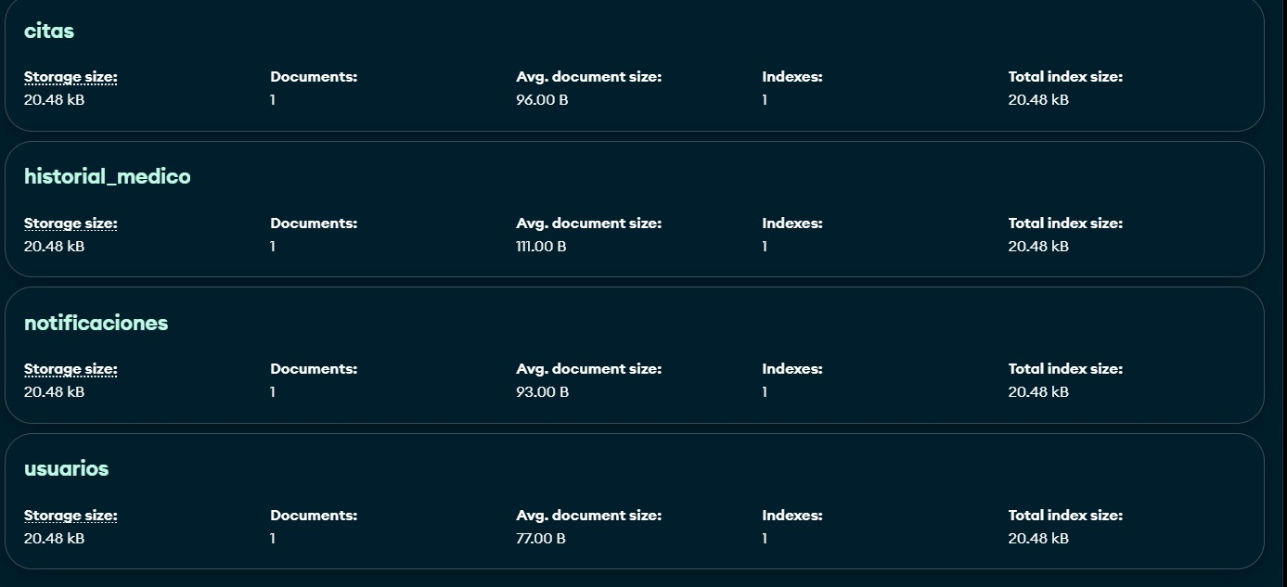

**3. Carga Inicial de Datos**

Se insertan datos de prueba en las colecciones para comprobar el correcto funcionamiento del modelo.

db.usuarios.insertMany([

{

"nombre": "Carlos López",

"correo": "carlos.lopez@gmail.com",

"contraseña": "12345678",

"tipo": "Paciente",

"telefono": "4431234567",

"domicilio": "Av. Salud #101"

},

{

"nombre": "Dra. Ana Gómez",

"correo": "ana.gomez@health.com",

"contraseña": "medico123",

"tipo": "Médico",

"telefono": "4438765432",

"domicilio": "Av. Hospital #45"

},

{

"nombre": "Mario Ruiz",

"correo": "mario.ruiz@admin.com",

"contraseña": "adminpass",

"tipo": "Administrador",

"telefono": "4431122334",

"domicilio": "Oficina central"

}

])

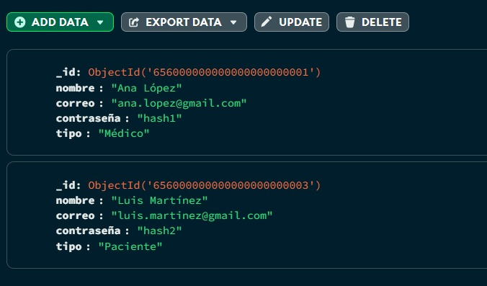

db.citas.insertMany([

{

"pacienteId": ObjectId("65f9a9b1e58b9a1d32c4f001"),

"medicoId": ObjectId("65f9a9b1e58b9a1d32c4f002"),

"fecha": ISODate("2024-05-10T09:30:00Z"),

"estado": "Confirmada",

"notas": "Dolor de garganta y fiebre"

},

{

"pacienteId": ObjectId("65f9a9b1e58b9a1d32c4f001"),

"medicoId": ObjectId("65f9a9b1e58b9a1d32c4f002"),

"fecha": ISODate("2024-05-15T14:00:00Z"),

"estado": "Pendiente",

"notas": "Consulta general"

}

])

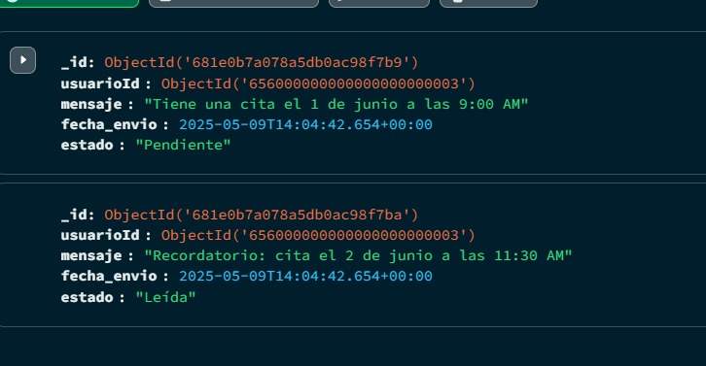

db.historial_medico.insertMany([

{

"pacienteId": ObjectId("65f9a9b1e58b9a1d32c4f001"),

"diagnostico": "Faringitis aguda",

"tratamiento": "Amoxicilina 500mg por 7 días",

"fechaRegistro": ISODate("2024-05-10T10:30:00Z"),

"citaId": ObjectId("65f9aa0de58b9a1d32c4f101")

}

])

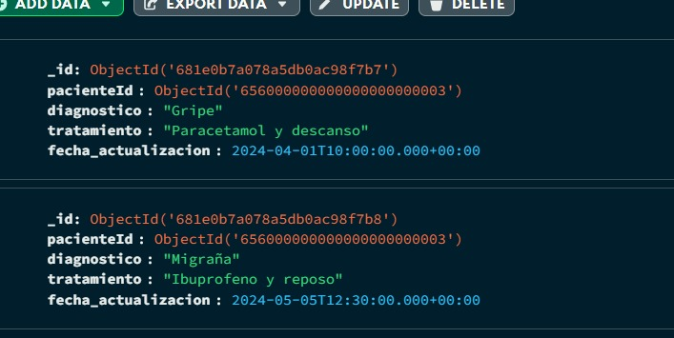

db.notificaciones.insertMany([

{

"usuarioId": ObjectId("65f9a9b1e58b9a1d32c4f001"),

"mensaje": "Recuerde su cita médica mañana a las 9:30 AM",

"fechaEnvio": ISODate("2024-05-09T08:00:00Z"),

"estado": "Enviado"

},

{

"usuarioId": ObjectId("65f9a9b1e58b9a1d32c4f001"),

"mensaje": "Su receta está disponible en el portal.",

"fechaEnvio": ISODate("2024-05-10T12:00:00Z"),

"estado": "Pendiente"

}

])

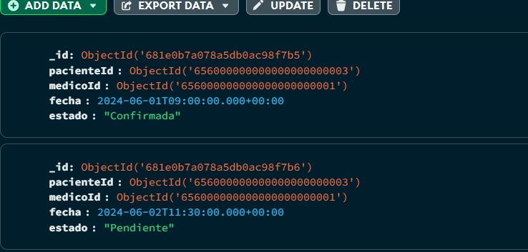

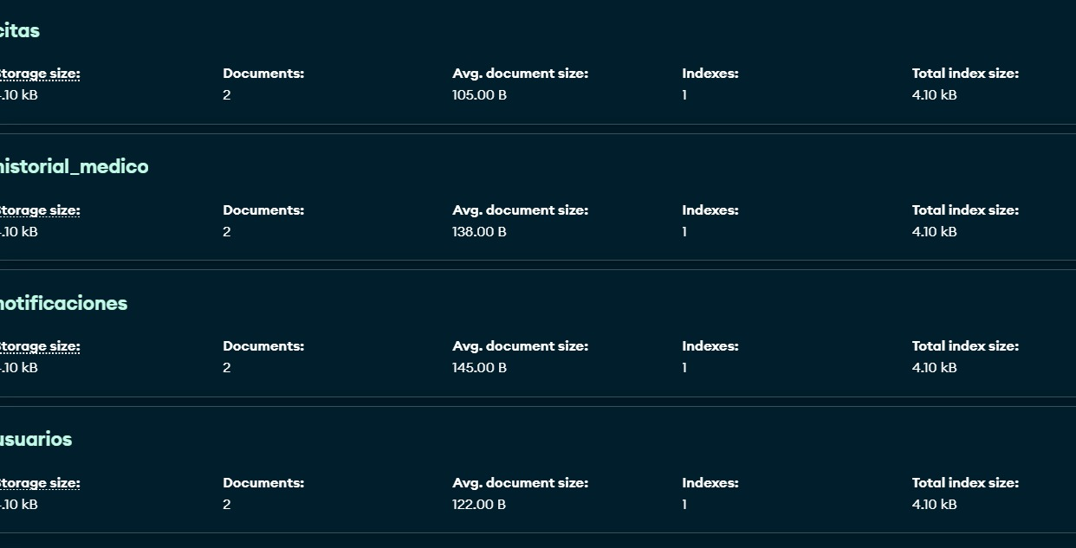

**4. Definición de Requerimientos de Servicios**

**Servicio Tipo Método HTTP Responsable**

Gestión de Usuarios Entidad POST, PUT, DELETE javier

Gestión de Citas Entidad POST, DELETE, GET nacho

Historial Médico Entidad POST, GET javier

Notificaciones Tarea POST nacho

### Requisitos Funcionales //validacion y tipo de dato falta

1. **Gestión de Usuarios**
   * Registro, edición y eliminación de pacientes, médicos y administradores.
   * Validación de unicidad del correo electrónico.
   * Contraseñas cifradas.
2. **Gestión de Citas**
   * Agendar, cancelar, consultar citas.
   * Verificación de disponibilidad del médico antes de agendar.
3. **Historial Médico**
   * Registro de diagnósticos y tratamientos.
   * Asociación con pacientes y citas previas.
4. **Notificaciones**
   * Envío automático de mensajes al usuario y médico al crear o cancelar una cita.

| **Servicio** | **Tipo** | **Métodos HTTP** | **Responsable** | **Validación y Tipo de Dato** |
| --- | --- | --- | --- | --- |
| **Gestión de Usuarios** | Entidad | POST, PUT, DELETE | Javier | **nombre:** String (1‑100)**correo:** String (formato email, único)**contraseña:** String (≥8, cifrada Bcrypt)**tipo:** Enum {Paciente, Médico, Administrador}**telefono:** String (10 dígitos)**domicilio:** String (≤150, opc.) |
| **Gestión de Citas** | Entidad | POST, DELETE, GET | Nacho | **pacienteId / medicoId:** ObjectId válido**fecha:** Date ISO‑8601 futura**estado:** Enum {Pendiente, Confirmada, Cancelada, Finalizada}**notas:** String (≤250, opc.) |
| **Historial Médico** | Entidad | POST, GET | Javier | **pacienteId:** ObjectId**diagnostico:** String (≤200)**tratamiento:** String (≤250)**citaId:** ObjectId**fechaRegistro:** Date (≤ ahora) |
| **Notificaciones** | Tarea | POST | Nacho | **usuarioId:** ObjectId**mensaje:** String (≤250)**fechaEnvio:** Date**estado:** Enum {Pendiente, Enviado} |